|  |
| --- |
| Le programme de Gestion De Pharmacie |

Préparé par

**Mohamed L’HARRAK**

Introduction

**Le programme de Gestion De Pharmacie est un programme qui permet de gestion et manager les produits et les clients de pharmacie**

Le programme donne un ensemble d’option pour mieux usage.

* Ajouter un nouveau client
* Ajouter un nouveau produit
* Option ajouter le solde.
* Afficher la liste des clients
* Afficher la liste de tous les produits
* Afficher la liste des produits medicaments
* Afficher la liste des produits parapharmaceutiques
* Effectuer un achat
* Approvisionner le stock d'un produit
* Rechercher un client
* Rechercher un produit

**Code de programme principal**

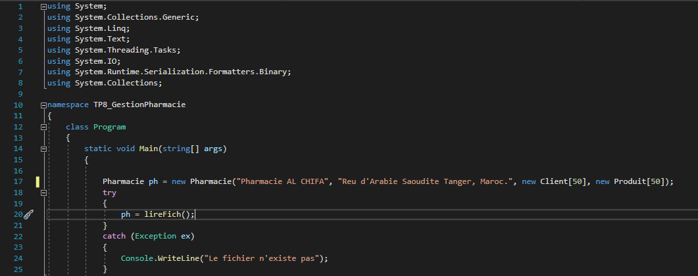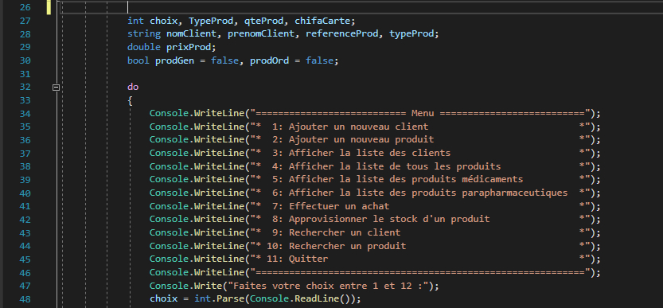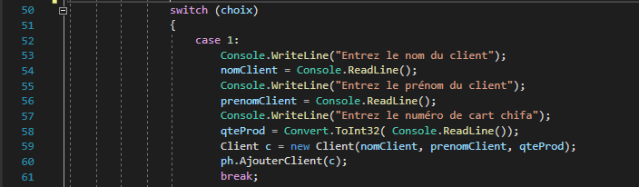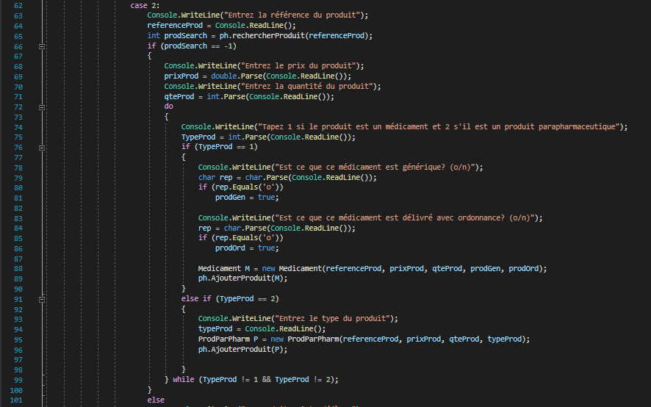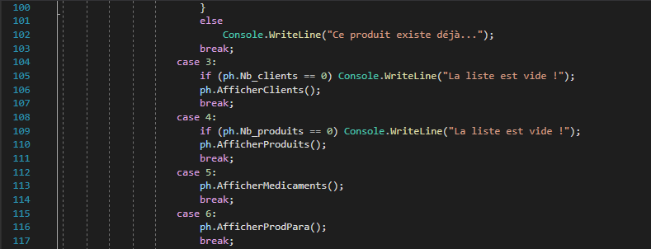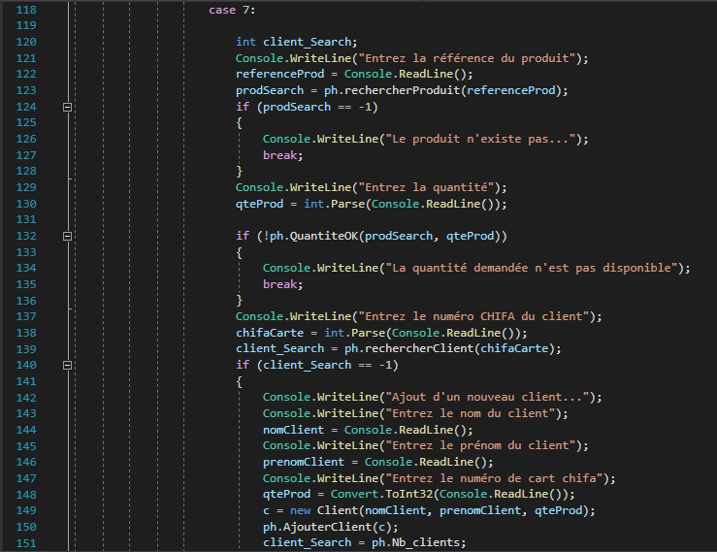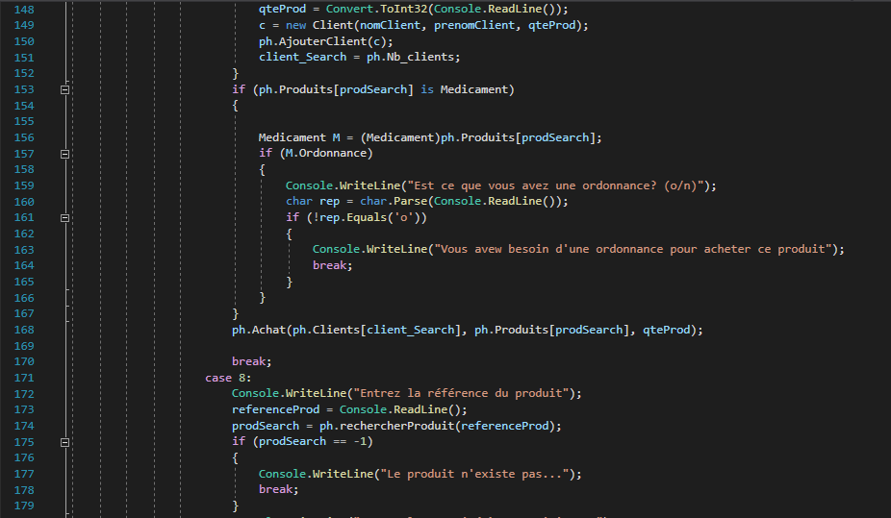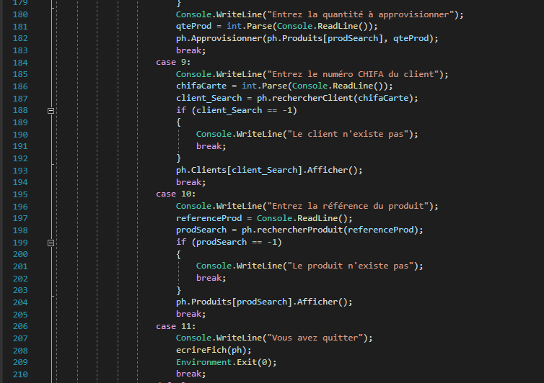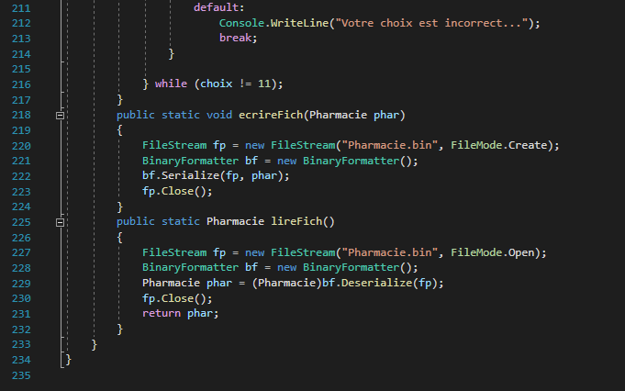

**Code de classe produit**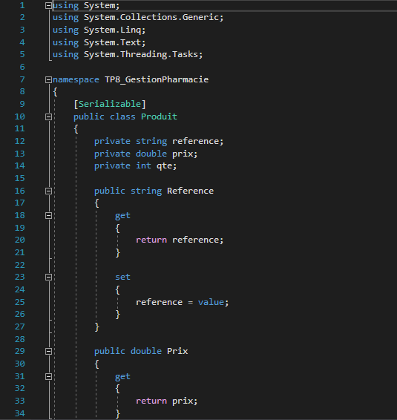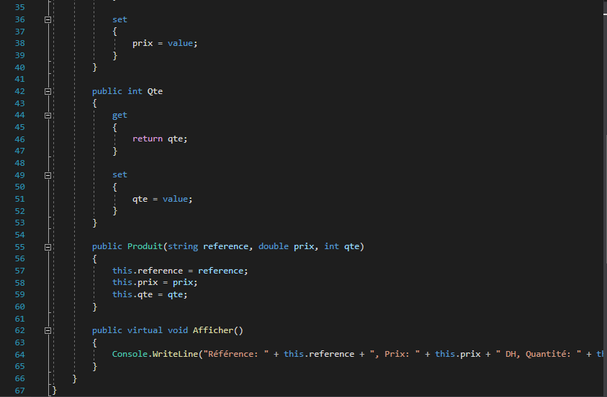

**Code de classe ProdParPharm**

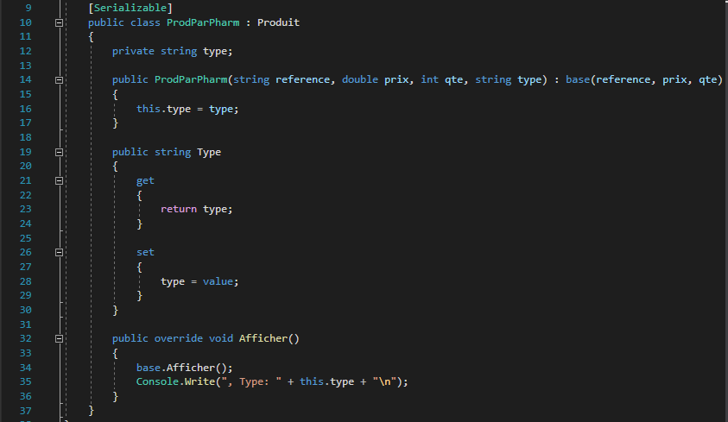

**Code de classe Medicament**

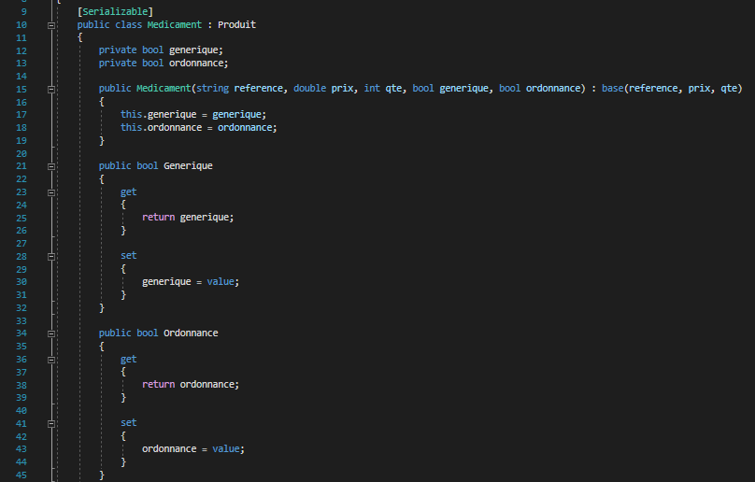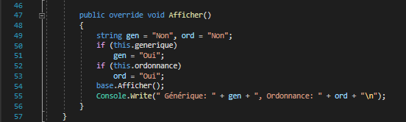

**Code de classe Client**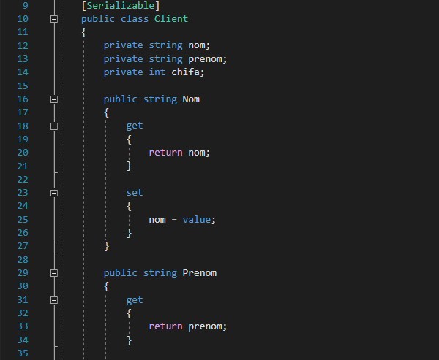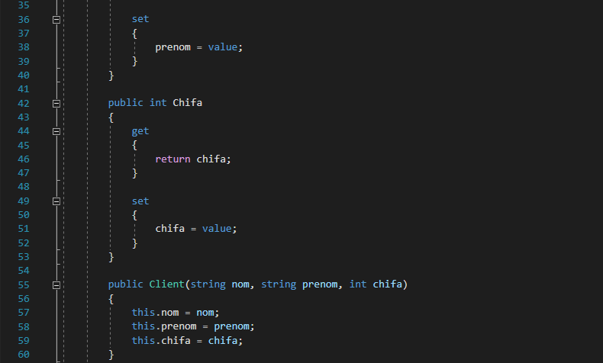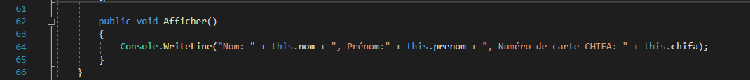

**Code de classe Pharmacie**

